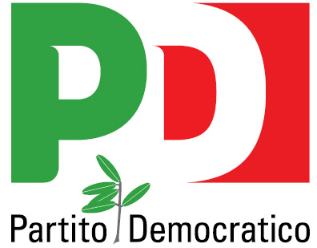
COMUNICATO STAMPA

400 umbri coinvolti nella truffa del fotovoltaico

Interrogazione di Barberini, Galanello e Smacchi

“La Regione convochi gli enti locali che patrocinarono l’iniziativa”

“Sono circa 400 i cittadini umbri vittime della presunta truffa del fotovoltaico e ognuno deve pagare quasi 30mila euro: la Regione convochi gli enti locali che hanno patrocinato i cosiddetti ‘pannelli fantasma di Energesco e faccia chiarezza”. È quanto chiesto dai consiglieri regionali del Pd Luca Barberini, Fausto Galanello e Andrea Smacchi, in un’interrogazione presentata stamani alla Giunta, sul caso degli impianti solari pagati e mai effettivamente realizzati dall’azienda Energesco, con sede a Frosinone, attraverso un bando che godeva del sostegno di diversi enti locali e dello stesso Ministero dell’Ambiente.
“Da quanto ci risulta – spiegano i tre consiglieri – si tratta di una delle truffe più vaste mai avvenute in Umbria, con centinaia di cittadini che, in buona fede, sono caduti in un enorme errore pagando in anticipo pannelli fotovoltaici mai realizzati, per un giro d’affari di 22 milioni di euro in tutta Italia. Il bando prevedeva la possibilità di accedere a specifici finanziamenti per l'installazione di pensiline o gazebo fotovoltaici su terreni del richiedente, con concessione alla Energesco delle somme del conto energia erogato dal Gestore dei servizi energetici (Gse). L’azienda avrebbe poi provveduto a rimborsare le rate mensili del finanziamento, richiesto dai singoli fruitori, alla Bbva Finanzia spa di Bilbao. Il rimborso, però, sembrerebbe non essere mai avvenuto e i cittadini che hanno sottoscritto il finanziamento devono ora restituire, di tasca propria, circa 30mila euro (interessi inclusi) alla finanziaria Bbv, mentre non hanno visto realizzato alcun impianto”.
“La magistratura – sottolineano Barberini, Smacchi e Galanello – anche grazie a esposti di singoli e di associazioni come Federconsumatori, ha aperto un’indagine, ma resta il problema delle istituzioni che, in maniera diretta o indiretta, hanno promosso il bando incriminato, intitolato '100 impianti fotovoltaici per 100 comuni d'Italia'. Tra queste c’è lo stesso Ministero dell'Ambiente, che ha sostenuto l'Ente nazionale per le energie rinnovabili (Ener) che ha indetto il bando pubblico in questione, utilizzando la società Energesco come partner tecnico. Al livello locale l'iniziativa è stata patrocinata dall'Anci Umbria,dalla Comunità montana dei Monti Martani, Serano e Subasio e da una lunga lista di Comuni, convinti di rendere un servizio alla propria comunità. Si tratta di una situazione grave – concludono i tre esponenti del Pd – che la Regione Umbria non può ignorare e a cui deve dare risposte certe, per tutelare i cittadini e cercare di far sospendere il pagamento delle rate mensili dei finanziamenti”.

Perugia, 12 maggio 2011

Segreteria Consigliere Regionale Luca Barberini
www.lucabarberini.it
infolucabarberini@libero.it


